Перечень транспортных средств, признанных брошенными, разукомплектованными, бесхозяйными
дата обследования ТС | адрес | марка, модель,  Г.Р.З., цвет | сроки перемещения ТС | фотоматериалы
29.10.2024 | г. Воронеж,  ул. Шишкова, 1 | Рено Меган  г.р.з. М485ОТ48  синий | 1. добровольное перемещение ТС  до 12.11.2024  2. принудительное перемещение ТС в соответствии с п. 4.1 Положения | 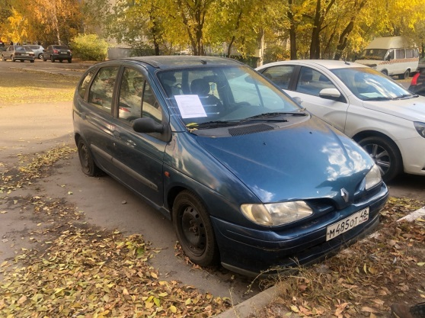 | 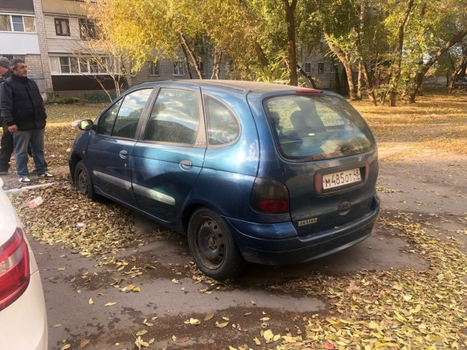
29.10.2024 | г. Воронеж,  ул. Антонова – Овсеенко, 35Б | Хонда Аккорд  без г.р.з.  серый | 1. добровольное перемещение ТС  до 12.11.2024  2. принудительное перемещение ТС в соответствии с п. 4.1 Положения | 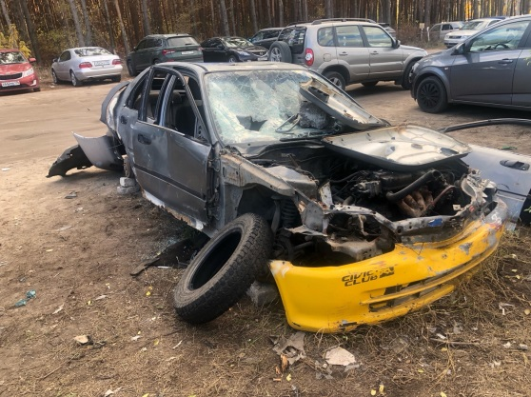 | 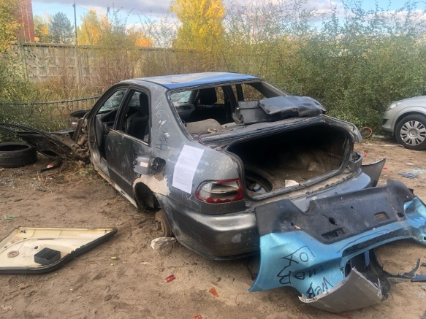
29.10.2024 | г. Воронеж,  ул. Мордасовой, 11 | Форд Транзит  г.р.з. Е975НМ36  белый | 1. добровольное перемещение ТС  до 12.11.2024  2. принудительное перемещение ТС в соответствии с п. 4.1 Положения | 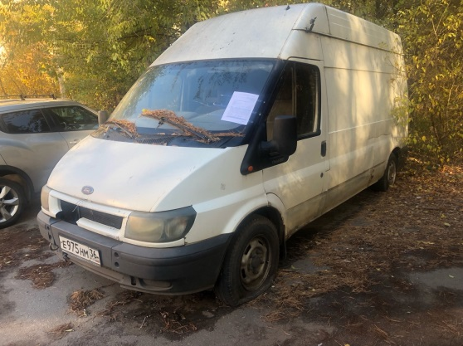 | 